# Prognoza wskaźników programowych POPW na 2023 r. Identyfikacja ryzyka nieosiągnięcia zakładanych wartości docelowych.

## Priorytet Inwestycyjny 3a. Promowanie przedsiębiorczości, w szczególności poprzez ułatwianie gospodarczego wykorzystywania nowych pomysłów oraz sprzyjanie tworzeniu nowych firm, w tym również poprzez inkubatory przedsiębiorczości.

Priorytet Inwestycyjny 3a jest realizowany w ramach Osi I Przedsiębiorcza Polska Wschodnia poprzez Działanie 1.1 Platformy startowe dla nowych pomysłów (Poddziałanie 1.1.1 Platformy startowe dla nowych pomysłów oraz Poddziałanie 1.1.2 Rozwój startupów w Polsce Wschodniej).

Efekty wsparcia są monitorowane za pomocą 4 wskaźników produktu:

* Liczba przedsiębiorstw otrzymujących wsparcie (CI1)
* Liczba wspieranych nowych przedsiębiorstw (CI5)
* Liczba przedsiębiorstw otrzymujących wsparcie niefinansowe (CI4)
* Liczba przedsiębiorstw otrzymujących dotacje (CI2)

Do końca czerwca 2022 r. w ramach PI 3a podpisano 476 umów o dofinansowanie o łącznej wartości 532 481 849,44 zł wkładu UE. Alokacja na PI 3a wynosiła 636 003 151,516573 zł, a zatem wykorzystano 83,7% dostępnych środków, co oznacza, że do wydania pozostało ok. 103 mln zł. W czerwcu 2022 został zakończony nabór wniosków w ramach Poddziałania 1.1.2. W odpowiedzi na ogłoszenie wpłynęło 275 wniosków poprawnych formalnie na łączną kwotę 265 507 700,27 zł. Niemniej jednak, do dofinansowania zatwierdzono 18 wniosków z wkładem UE wynoszącym 17 620 654,69 zł. Jeśli wnioski przełożą się na umowy o dofinansowanie stopień wykorzystania alokacji wyniesie 86,5%. Jak wynika z informacji kwartalnej, przyczyną niewykorzystania całej alokacji może być niska jakość WoD składanych przez startupy w ramach Poddziałania 1.1.2. W ramach ostatniego konkursu, jako środek zaradczy podniesiono próg wydatków, które KOP może uznać za niekwalifikowane do 20% wydatków kwalifikowanych. Niemniej jednak, jak wskazują dane z naboru, zabieg ten nie przyniósł oczekiwanych skutków.

Według Informacji Kwartalnej za II kw. 2022 w przypadku wszystkich czterech wskaźników produktu nie udało się jeszcze osiągnąć zakładanej wartości docelowej. W przypadku trzech z nich wartość aktualna wynosi 83,5%, zaś wartość docelowa wskaźnika Liczba przedsiębiorstw otrzymujących dotacje została osiągnięta niespełna w 45%. Jak wynika z danych szacunkowych, na podstawie podpisanych UoD, wartość docelowa żadnego wskaźnika produktu nie zostanie osiągnięta w 100%.

Tabela Prognoza wskaźników produktu PI 3a

| Nazwa wskaźnika | Wartość docelowa | Wartość osiągnięta w zakończonych projektach | Stopień osiągnięcia wartości docelowej (na dzień 30.06 2022) | Wartość szacowana na podstawie podpisanych umów | Prognozowany stopień osiągnięcia wartości docelowej na podstawie podpisanych umów |
| --- | --- | --- | --- | --- | --- |
| Wskaźniki produktu | | | | | |
| Liczba przedsiębiorstw otrzymujących wsparcie (CI1) | 1 490 | 1 244 | 83,5% | 1 381 | 92,7% |
| Liczba wspieranych nowych przedsiębiorstw (CI5) | 1 490 | 1 244 | 83,5% | 1 381 | 92,7% |
| Liczba przedsiębiorstw otrzymujących wsparcie niefinansowe (CI4) | 1 490 | 1 244 | 83,5% | 1 381 | 92,7% |
| Liczba przedsiębiorstw otrzymujących dotacje (CI2) | 740 | 331 | 44,7% | 468 | 63,2% |

Źródło: Informacja kwartalna PO PW, stan na dzień 30.06.2022

Identyfikacja wskaźników PI 3a, których wartości na 2023 r. zostaną osiągnięte w wyższym lub niższym stopniu (odchylenie powyżej 15%) od zakładanych wartości docelowych/celów końcowych (2023) w POPW

Z aktualnych danych wynika, że nie ma ryzyka nieosiągnięcia 85% wartości docelowych dla dwóch wskaźników produktu tj. Liczba wspieranych nowych przedsiębiorstw i Liczba przedsiębiorstw otrzymujących wsparcie niefinansowe. Skala rozwiązywania umów o dofinansowanie jest niewielka, a stopień osiągnięcia wartości docelowej na tyle zbliżony do 85%, że jest mało prawdopodobne, aby nie udało się osiągnąć założonych celów. Istnieje natomiast ryzyko nieosiągnięcia wartości docelowej wskaźnika Liczba przedsiębiorstw otrzymujących dotacje (CI2) na poziomie 85%. Do osiągnięcia celu na poziomie 85% brakuje jeszcze 161 przedsiębiorstw. W ramach ostatniego konkursu (Działanie 1.1.2) wybrano do dofinansowania 18 startupów. Oznacza to, że wskaźnik zostanie osiągnięty na maksymalnym, prognozowanym poziomie 65,7%. W związku z powyższym, nie jest także prawdopodobne, aby poziom osiągnięcia wartości docelowych pozostałych wskaźników był wyższy niż 115%.

Podsumowując identyfikuje się ryzyko nieosiągnięcia wartości docelowej wskaźnika Liczba przedsiębiorstw otrzymujących dotacje (CI2) na poziomie 85%. Przyczyną ww. problemu jest prawdopodobnie niska jakość wniosków o dofinansowanie składanych przez startupy. Średnia efektywność wniosków rekomendowanych do dofinansowania jak dotąd wynosiła ok. 47%[1]. Ponadto, z uwagi na trudności wywołane pandemią COVID-19 dotychczas część wnioskodawców rezygnowała z ubiegania się o dofinansowanie na etapie oceny panelowej. W celu przyśpieszenia kontraktacji wdrożono wymóg dysponowania przez startup podpisem kwalifikowanym w celu zawarcia umowy w trybie elektronicznym. Ponadto, jak wskazano już w części dotyczącej kontraktacji, uwzględniono 20% progu wydatków niekwalifikowalnych, który nie dyskwalifikuje wniosku o dofinansowanie na etapie oceny. Powyższe działania nie zniwelowały dostatecznie problemu, gdyż w ostatnim konkursie do dofinansowania zarekomendowano zaledwie 6,5% wszystkich złożonych wniosków. Ponadto, z powodu powolnej kontraktacji, spodziewane jest kumulacja projektów kończących się z końcem kwalifikowalności wydatków. tj. 31.12.2023 r. Oznacza to, że może istnieć zagrożenie dla terminowego rozliczenia wydatków na koniec perspektywy finansowej w zakresie poddziałania 1.1.2 POPW.

**Wstępna prognoza wskaźnika rezultatu PI 3a**

W ramach PI 3a monitorowany jest wskaźnik rezultatu Udział małych i średnich przedsiębiorstw aktywnych innowacyjnie w ogólnej liczbie małych i średnich przedsiębiorstw w Polsce Wschodniej (%)

Dane potrzebne do oszacowania wartości wskaźnika zostały pozyskane z systemu STRATEG. Nazwa wskaźnika w systemie brzmi Udział małych i średnich przedsiębiorstw aktywnych innowacyjnie w ogólnej liczbie małych i średnich przedsiębiorstw w Polsce Wschodniej [%]. Pierwotnie brano pod uwagę wszystkie przedsiębiorstwa. Nazwa wskaźnika brzmiała „Udział przedsiębiorstw aktywnych innowacyjnie w Polsce Wschodniej [%]”. Udział przedsiębiorstw aktywnych innowacyjnie w Polsce Wschodniej jest to odsetek przedsiębiorstw aktywnych innowacyjnie w liczbie przedsiębiorstw ogółem, łącznie dla przemysłu i sektora usług, w makroregionie Polski Wschodniej. Przedsiębiorstwo aktywne innowacyjnie to takie, które w badanym okresie wprowadziło przynajmniej jedną innowację produktową lub procesową lub realizowało w tym okresie przynajmniej jeden projekt innowacyjny, który został przerwany lub zaniechany w trakcie badanego okresu (niezakończony sukcesem) lub nie został do końca tego okresu ukończony (tzn. jest kontynuowany). Dane są pozyskiwane przez GUS.

Od momentu dokonania ewaluacji mid-term zmieniono wskaźnik dotyczący ogółu przedsiębiorstw na wskaźnik odnoszący się tylko do MŚP, gdyż, jak wskazali ewaluatorzy, lepiej odpowiadać będzie on zakresowi interwencji. Wskaźnik obejmuje MŚP czyli przedsiębiorstwa przemysłowe i z sektora usług o liczbie pracujących 10-249 osób.

System STRATEG dysponuje dla wskaźnika danymi od roku 2008 do 2020. Dokonano ich analizy eksploracyjnej. Poniżej przedstawiony jest wykres kształtowania się wskaźnika w tychże latach z dodanym trendem liniowym.

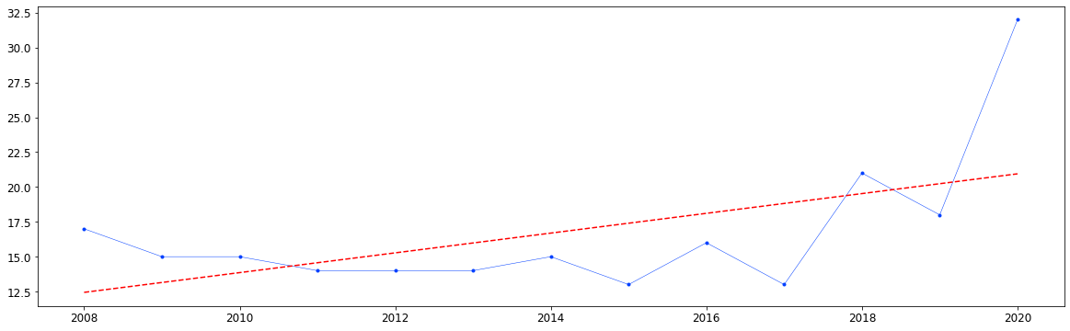

Jak wskazuje powyższy wykres, w latach 2008-2011 występował słaby trend spadkowy, następnie w latach 2011-2013 wskaźnik utrzymywał się na podobnych poziomach, a od roku 2013 wystąpił coraz silniejszy trend wzrostowy. W okresie 2015-2020 występowała sezonowość, jednak w poprzednich latach to zjawisko nie wystąpiło.

W ramach ewaluacji ex-ante wartość docelową wskaźnika oszacowano na 17,6%. Szacunki, na podstawie których prognozowano docelową wartość wskaźnika, oparte były jedynie na danych z lat 2011-2013, a do prognoz zastosowano trend liniowy. Takie szacowanie było, zdaniem ewaluatorów mid-term, niewystarczająco wiarygodne z dwóch przyczyn: po pierwsze szereg ten był zbyt krótki, by dokonać dokładnych prognoz, po drugie, kolejne lata zbierania danych dowiodły, iż wskaźnik charakteryzuje się różnokierunkową zmiennością, a więc trend liniowy nie jest wystarczająco wiarygodną metodą. Dlatego w raporcie z ewaluacji mid-term przedstawiono szacunki, które „opierają się na innej, bardziej skomplikowanej, a jednocześnie wiarygodniejszej, metodyce prognozowania wartości docelowej tego wskaźnika rezultatu wykorzystującej model wyrównania wykładniczego (model liniowy Holta)”. Wartość docelową wskaźnika oszacowano mid-term na podstawie danych z lat 2009-2017 (czyli z okresu, kiedy wskaźnik utrzymywał się na stosunkowo podobnym poziomie; zmiana w roku 2016 została zinterpretowana jako jednorazowe wahnięcie, nie jako początek trendu wzrostowego) i wyniosła ona 14,6%.

Dokonano dekompozycji szeregu czasowego, której wyniki przedstawiają poniższe wykresy.

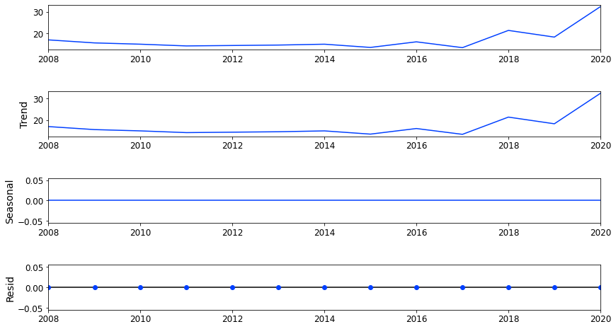

Dekompozycja wskazuje, iż wahania sezonowe, jakie można zidentyfikować od 2015 roku, nie mają istotnego charakteru dla całego badanego okresu, natomiast trend wzrostowy rozpoczyna się dopiero od roku 2015 – z punktu widzenia całości analizowanego szeregu czasowego może okazać się chwilowym wahnięciem (o czym więcej w dalszej części raportu).

Przeprowadzono prognozy według trzech modeli: prostego wygładzania wykładniczego, modelu Holta i modelu Holta-Wintersa. Osiągnięto następujące prognozy na 2023 r.:

- dla prostego wygładzania wykładniczego – **27.95%**

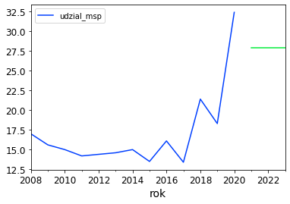

- dla modelu Holta, zakładającego trend, ale bez sezonowości – **42,4%**:

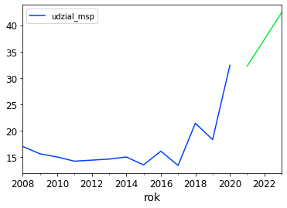

- dla modelu Holta-Wintersa, zakładającego trend i addytywną sezonowość (tj. przy założeniu kontynuacji trendu z lat 2015-2020 – **31,5%**:

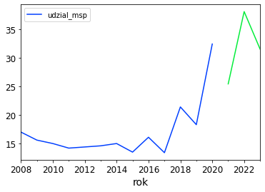

Choć obecna sytuacja wskazuje wyraźnie na silny trend wzrostowy w latach 2015-2020, to nie ma jednak pewności, że trend ten utrzyma się w świetle zdarzeń takich jak pandemia i wojna na Ukrainie oraz rosnąca inflacja i możliwa recesja. Wszystkie te czynniki mogą przyczynić się w przyszłości do ograniczenia inwestycji, a co za tym idzie – do ograniczenia działalności innowacyjnej. Dlatego należy wziąć pod uwagę cały szereg czasowy. Aby ocenić, czy trend jest istotny statystycznie, zastosowano test Manna-Kendalla. Wartość testu wyniosła 20.0 przy p=0.46, co oznacza, że z punktu widzenia testu zaobserwowany trend nie jest istotny statystycznie dla całego szeregu czasowego. Zgodnie z wynikiem testu należałoby zastosować zatem proste wygładzanie wykładnicze, a więc wstępnie, na podstawie samej ekstrapolacji szeregu czasowego należy przyjąć jako najbardziej prawdopodobną prognozę, wg której wartość docelowa wskaźnika w 2023 r. wynosić będzie **27,95%**., a więc stanowi 191% zakładanej w Programie wartości docelowej. **Na etapie realizacji badania zostanie ona jednak poddana opiniowaniu eksperckiemu i uzupełniona o ewentualne współczynniki korygujące**.

Tabela Prognoza stopnia osiągnięcia wartości wskaźnika rezultatu PI 3a

|  |  |  |  |  |  |  |  |
| --- | --- | --- | --- | --- | --- | --- | --- |
| Wskaźnik | Jednostka  miary | Kategoria regionu | Wartość początkowa | Rok bazowy | Wartość docelowa zakładana w Programie (2023) | Prognozowana wysokość wskaźnika w 2023 roku | Prognozowany stopień osiągnięcia zakładanej wartości docelowej |
| Udział MŚP aktywnych innowacyjnie w ogólnej liczbie MŚP w Polsce Wschodniej [%] | [%] | regiony słabiej rozwinięte | 14,6 | 2013 | 14,6 | 27,95 | 191% |

Źródło: opracowanie własne

## Priorytet Inwestycyjny 3b. Opracowywanie i wdrażanie nowych modeli biznesowych dla MŚP, w szczególności w celu umiędzynarodowienia.

Priorytet Inwestycyjny 3b jest jednym z mniejszych – pod względem alokacji (wynoszącej niespełna 62 mln euro wkładu UE) – obszarów wsparcia POPW. W Programie jest on realizowany poprzez Działanie 1.2 Internacjonalizacja przedsiębiorstw. Niższa alokacja została przeznaczona jedynie na Działanie 1.5 (jest to jednak wsparcie o charakterze ad-hoc związane z potrzebami wynikającymi z pandemii) oraz na Pomoc Techniczną.

Efekty wsparcia w PI 3b są monitorowane za pomocą czterech wskaźników produktu:

* Liczba przedsiębiorstw otrzymujących wsparcie (CI1)
* Liczba przedsiębiorstw otrzymujących dotacje (CI2)
* Inwestycje prywatne uzupełniające wsparcie publiczne dla przedsiębiorstw (dotacje) (CI6)
* Liczba przedsiębiorstw wspartych w zakresie internacjonalizacji działalności

Do końca czerwca 2022 r. w ramach PO 3b podpisano 600 umów o dofinansowanie o łącznej wartości 215 437 272,52 zł wkładu UE. Wobec alokacji wynoszącej 285 587 605,87 zł oznacza to, że wykorzystano 75,4% dostępnych środków, a tym samym pozostaje do wykorzystania ponad 70 mln zł. W maju i czerwcu 2022 roku trwał nabór wniosków do ogłoszonego przez PARP konkursu nr 9 (1/2022) w ramach Działania 1.2, którego celem było sfinansowanie kosztów wprowadzenia na nowe rynki zagraniczne produktów i usług firm z Polski Wschodniej. Alokacja dostępna w konkursie wynosiła 50 mln zł. Wg informacji Instytucji Pośredniczącej, zainteresowanie konkursem było duże, gdyż wpłynęło 395 WoD na łączną kwotę dofinansowania wynoszącą 172 567 847,48 zł. W sytuacji, w której w wyniku konkursu zawarte zostaną UoD na pełną dostępną kwotę, oznaczać to będzie, że alokacja na PI 3b zostanie wykorzystana w 92,9%. Zagrożeniem dla takiej możliwości jest to, że w poprzednim konkursie (2/2021 o alokacji 50 mln zł) pomimo łącznej wartości WoD wynoszącej 109 mln zł, udało się zawrzeć umowy na niespełna 29 mln zł.

Według Informacji Kwartalnej za II kw. 2022 w przypadku wszystkich czterech wskaźników produktu nie udało się jeszcze osiągnąć zakładanej wartości docelowej. W przypadku trzech z nich wartość aktualna wynosi 68%, zaś wartość docelowa wskaźnika Inwestycje prywatne uzupełniające wsparcie publiczne dla przedsiębiorstw (dotacje) (CI6) została osiągnięta niespełna w 50%. Bardziej optymistyczne są dane dotyczące szacowanej na podstawie UoD wartości wskaźników, gdyż te w trzech przypadkach wynoszą ponad 98%, a w przypadku jednego – aż 138%.

Tabela Prognoza wskaźników produktu PI 3b

| Nazwa wskaźnika | Wartość docelowa | Wartość osiągnięta w zakończonych projektach | Stopień osiągnięcia wartości docelowej (na dzień 30.06 2022) | Wartość szacowana na podstawie podpisanych umów | Prognozowany stopień osiągnięcia wartości docelowej na podstawie podpisanych umów |
| --- | --- | --- | --- | --- | --- |
| Wskaźniki produktu | | | | | |
| Liczba przedsiębiorstw otrzymujących wsparcie (CI1), w tym: | 530 | 364 | 68,7% | 524 | 98,9% |
| Liczba przedsiębiorstw otrzymujących dotacje (CI2) | 530 | 363 | 68,5% | 524 | 98,9% |
| Inwestycje prywatne uzupełniające wsparcie publiczne dla przedsiębiorstw (dotacje) (CI6) | 16 000 000 | 7 865 560,06 | 49,2% | 22 114 366,54 | 138,2% |
| Liczba przedsiębiorstw wspartych w zakresie internacjonalizacji działalności | 530 | 361 | 68,1% | 524 | 98,9% |

Źródło: Informacja kwartalna PO PW, stan na dzień 30.06.2022

Identyfikacja wskaźników PI 3b, których wartości na 2023 r. zostaną osiągnięte w wyższym lub niższym stopniu (odchylenie powyżej 15%) od zakładanych wartości docelowych/celów końcowych (2023) w POPW

Z danych aktualnych wynika, że nie ma ryzyka nieosiągnięcia 85% wartości docelowych wskaźników produktu. W przypadku PI 3b raczej założenia poczynione na etapie WoD/ UoD są realizowane, a liczba umów rozwiązanych jest stosunkowo nieduża. Mało prawdopodobne jest, by w przypadku projektów niezakończonych na tyle często dochodziło do nieosiągnięcia założonych wartości wskaźników, by mogło to zagrażać nieosiągnięciu celów na poziomie całego PI.

Bardziej prawdopodobne jest, że wartości wskaźników produktu przekroczą 115% założonych wartości docelowych. W przypadku wskaźnika Inwestycje prywatne uzupełniające wsparcie publiczne dla przedsiębiorstw (dotacje) (CI6) jest to niemal pewne. Już teraz szacowana wartość przekroczy 138%, a należy pamiętać, że w wyniku trwającego konkursu wartość ta wzrośnie.

Pozostałe trzy wskaźniki produktu są ze sobą silnie powiązane. W związku z tym, że przyjęto dotacyjny model wsparcia, dwa pierwsze wskaźniki osiągają taką samą wartość. Natomiast w związku z tym, że projekty polegają na wsparciu internacjonalizacji działalności, taką samą wartość osiąga również kolejny (czwarty w kolejności) wskaźnik produktu. Instytucja Zarządzająca słusznie przyjęła, że wartości docelowe tych trzech wskaźników powinny być takie same (wynoszą w każdym przypadku 530). Przekroczenie wartości docelowej o 15% będzie miało miejsce, jeśli ze wsparcia skorzysta co najmniej 610[2] unikatowych przedsiębiorstw. Nastąpi to, jeśli w ostatnim trwającym naborze podpisanych zostanie co najmniej 86 UoD z unikatowymi przedsiębiorstwami[3]. Szybkie szacowanie wskazuje, że średnia wartość WoD złożonego w ostatnim konkursie wynosi 436 881zł[4]. Zakładając, że cała alokacja zostanie wykorzystana, oznaczać to będzie zawarcie kolejnych 114 UoD[5]. Wówczas szacowana wartość trzech wskaźników produktu wzrośnie do 638, a tym samym poziom realizacji wyniesie 120%.

Podsumowując należy stwierdzić, że nie identyfikuje się ryzyka dla nieosiągnięcie 85% wartości docelowej wskaźników w PI 3b. W toku prowadzonej ewaluacji należy więc śledzić rozstrzygnięcia trwającego konkursu, gdyż od jego wyników zależeć będzie czy wartość wskaźników produktu przekroczy 115%. Obecnie ocenia się, że taka sytuacji nastąpi w przypadku jednego wskaźnika, zaś w przypadku trzech pozostałych jest to umiarkowanie prawdopodobne.

**Wstępna prognoza wskaźnika rezultatu PI 3b**

W ramach PI 3b monitorowany jest wskaźnik rezultatu pn. Wskaźnik przychodów MŚP z Polski Wschodniej ze sprzedaży produktów, towarów i materiałów na eksport (mln zł).

Dane potrzebne do oszacowania wartości wskaźników zostały pozyskane z systemu STRATEG. Nazwa wskaźnika w systemie brzmi: Wartość przychodów MŚP z Polski Wschodniej ze sprzedaży produktów, towarów i materiałów na eksport [mln zł]. Przychody ze sprzedaży produktów, towarów i materiałów na eksport dotyczą:

* przychodów ze sprzedaży w kraju i na eksport produktów (w tym wytworzone przez jednostkę produkty (wyroby gotowe, półfabrykaty oraz usługi), a także opakowania, wyposażenia i usługi obce, jeżeli są one fakturowane odbiorcom łącznie z produktami,
* przychodów ze sprzedaży towarów i materiałów nabytych w celu odsprzedaży w stanie nieprzetworzonym rzeczowych aktywów obrotowych oraz produktów wytworzonych przez jednostkę, jeśli sprzedawane są one w sieci własnych sklepów obok towarów obcej produkcji.

Szacunki ex-ante bazowały na średniorocznej dynamice eksportu MŚP w latach 2005-2012 i wyniosły 21 460 mln PLN. W ewaluacji mid-term zastosowano model liniowy Holta i dane empiryczne za lata 2008-2017, a prognoza wyniosła **27 000 mln PLN.**

System STRATEG dysponuje dla wskaźnika danymi od roku 2013 do 2020. Dokonano ich analizy eksploracyjnej. Poniżej przedstawiony jest wykres kształtowania się wskaźnika w tychże latach z dodanym trendem liniowym.

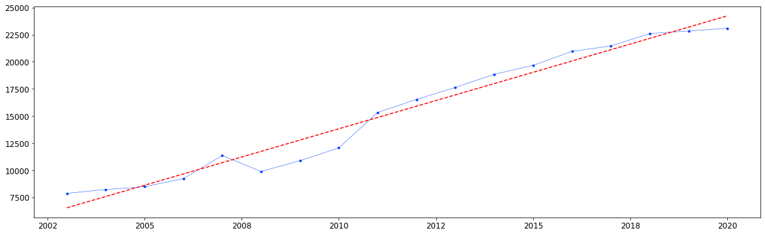

Jak wskazuje powyższy wykres, wskaźnik charakteryzował się wyraźnym trendem rosnącym do 2020 r. z niewielkim wahnięciem w roku 2009. Dokonano dekompozycji szeregu czasowego, której wyniki przedstawiają poniższe wykresy.

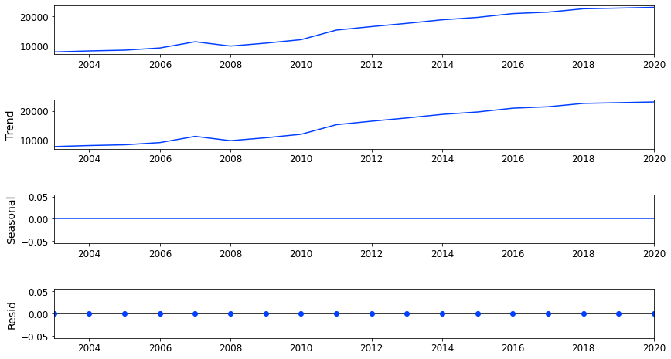

Dekompozycja wskazuje również na brak istotnych wahań sezonowych oraz istnienie trendu liniowego. Test Manna-Kendalla (**s=149.0** przy **p=0.000**) wskazuje, że trend ten jest istotny.

Przeprowadzono prognozę według modelu Holta (ze względu na brak sezonowości i istnienie trendu). Prognozowana wartość wyniosła **25 410 mln PLN:**

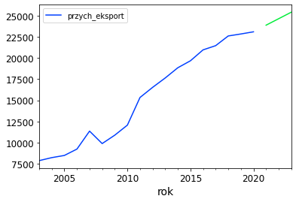  
Wskazana prognoza ma charakter optymistyczny. Na wartość eksportu do Rosji, Ukrainy i Białorusi w kolejnych latach wpłynąć może sytuacja na Wschodzie. Jednak Prognoza Krajowej Izby Gospodarczej[6] wskazuje, że do roku 2023 eksport będzie nadal rósł w kolejnych latach. We wstępnej prognozie zachowana zatem zostanie wartość **25 410 mln PLN**, czyli w wysokości 94% jego wartości docelowej, a **na etapie realizacji badania zostanie ona przedstawiona w różnych scenariuszach w zależności od oceny wpływu zmiany sytuacji na Rosji, Ukrainie i Białorusi i innych czynników wpływających na eksport**.

Tabela Prognoza stopnia osiągnięcia wartości wskaźnika rezultatu PI 3b

|  |  |  |  |  |  |  |  |
| --- | --- | --- | --- | --- | --- | --- | --- |
| Wskaźnik | Jednostka  miary | Kategoria regionu | Wartość początkowa | Rok bazowy | Wartość docelowa zakładana w Programie (2023) | Prognozowana wysokość wskaźnika w 2023 roku | Prognozowany stopień osiągnięcia zakładanej wartości docelowej |
| Wartość przychodów MŚP z Polski Wschodniej ze sprzedaży produktów, towarów i materiałów na eksport | mln PLN | regiony słabiej rozwinięte | 16 526 | 2012 | 27000 | 25410 | 94% |

Źródło: opracowanie własne

## Priorytet Inwestycyjny 3c. Wspieranie tworzenia i poszerzania zaawansowanych zdolności w zakresie rozwoju produktów i usług

Priorytet Inwestycyjny 3c Wspieranie tworzenia i poszerzania zaawansowanych zdolności w zakresie rozwoju produktów i usług realizowany jest w Programie w Działaniu 1.3 Ponadregionalne powiązania kooperacyjne, w Działaniu 1.4 Wzór na konkurencję oraz w Działaniu 1.5 Dotacje na kapitał obrotowy. Działanie 1.3 realizowane jest w ramach dwóch Poddziałań: Poddziałanie 1.3.1 Wdrażanie innowacji przez MŚP oraz Poddziałanie 1.3.2 Tworzenie sieciowych produktów przez MŚP.

W ramach PI 3c monitorowane są następujące programowe wskaźniki produktu:

* Liczba przedsiębiorstw otrzymujących wsparcie, w tym: − Liczba przedsiębiorstw otrzymujących dotacje – wszystkie Działania i Poddziałania
* Inwestycje prywatne uzupełniające wsparcie publiczne dla przedsiębiorstw (dotacje) - Działanie 1.3 i Działanie 1.4
* Liczba przedsiębiorstw objętych wsparciem w celu wprowadzenia produktów nowych dla firmy – Działanie 1.3
* Liczba przedsiębiorstw otrzymujących dotacje w związku z pandemią  
  COVID-19 – Działanie 1.5
* Liczba MŚP objętych wsparciem bezzwrotnym (dotacje) finansującym  
  kapitał obrotowy w związku z COVID-19 – Działanie 1.5
* Wartość bezzwrotnego wsparcia (dotacje) dla MŚP finansującego kapitał  
  obrotowy w związku z COVID-19 (całkowite koszty publiczne) – Działanie 1.5

W PI 3c założono również monitorowanie następujących wskaźników rezultatu bezpośredniego:

* Liczba wprowadzonych innowacji – Działanie 1.3 i Działanie 1.4
* Wzrost zatrudnienia we wspieranych przedsiębiorstwach -Działanie 1.3 i Działanie 1.4

Do dnia 30 czerwca 2022 roku w ramach PI 3c zakontraktowano 2 136 490 608,04 PLN, co stanowi 97% alokacji przeznaczonej na ten Priorytet Inwestycyjny. W roku 2022 zakończono kolejny nabór na wsparcie w ramach Poddziałania 1.3.2 w wysokości 30 000 000 PLN, którego rozstrzygnięcie może spowodować wzrost wykorzystania alokacji do 98,5%.

Jak wynika z informacji kwartalnej za II kwartał 2022 roku, wartości docelowe wskaźników produktu i rezultatu bezpośredniego przyjęte w Programie dla Działania 1.3 i Działania 1.4 zostały na dzień 30.06.2022 osiągnięte w wysokości wyższej niż zakładana. Na podstawie wartości szacowanych wskaźników rzeczowych, wynikających z podpisanych umów, prognozowane jest jeszcze wyższe przekroczenie skwantyfikowanych celów Programu. Nie określono wartości docelowych dla Działania 1.5. W2022 r. wszystkie projekty w ramach Działania 1.5 miały zatwierdzone wnioski o płatność końcową. Zatem z wysokim prawdopodobieństwem można było zakładać, że wartość docelowa wskaźników POPW będzie równa osiągniętej wartości odpowiednich wskaźników w zatwierdzonych wnioskach o płatność końcową i wyniesie **985 przedsiębiorstw**.

Tabela Prognoza wskaźników produktu i wskaźników rezultatu bezpośredniego PI 3c

| Nazwa wskaźnika | Wartość docelowa | Wartość osiągnięta w  zakończonych projektach | Stopień osiągnięcia wartości docelowej (na dzień 30.06 2022) | Wartość szacowana na podstawie podpisanych umów | Prognozowany stopień osiągnięcia wartości docelowej na podstawie podpisanych umów |
| --- | --- | --- | --- | --- | --- |
| Wskaźniki produktu | | | | | |
| Liczba przedsiębiorstw otrzymujących wsparcie | 598 | 1517 | 253,7% | 1534 | 256,5% |
| Liczba przedsiębiorstw otrzymujących dotacje | 598 | 1517 | 253,7% | 1534 | 256,5% |
| Inwestycje prywatne uzupełniające wsparcie publiczne dla przedsiębiorstw (dotacje) | 285 650 000 | 230 173 334,62 | 80,6% | 387 120 67,04 | 135,5% |
| Liczba przedsiębiorstw objętych wsparciem w celu wprowadzenia produktów nowych dla firmy | 185 | 356 | 163,3% | 439 | 201,4% |
| Liczba przedsiębiorstw otrzymujących dotacje w związku z pandemią COVID-19 | nd | 985 | nd | 985 | nd |
| Liczba MŚP objętych wsparciem bezzwrotnym (dotacje) finansującym kapitał obrotowy w związku z COVID-19 | nd | 985 | nd | 985 | nd |
| Wartość bezzwrotnego wsparcia (dotacje) dla MŚP finansującego kapitał obrotowy w związku z COVID-19 | nd | 203 224 848,28 | nd | 204 072 035 | nd |
| Wskaźniki rezultatu | | | | | |
| Liczba wprowadzonych innowacji | 285 | 955 | 254,7% | 2355 | 628% |
| Wzrost zatrudnienia we wspieranych przedsiębiorstwach | 142 | 546,85 | 385,1% | 1379,88 | 972% |

Źródło: informacja kwartalna POPW, stan na dzień 30.06.2022

Identyfikacja wskaźników PI 3c, których wartości na 2023 r. zostaną osiągnięte w wyższym lub niższym stopniu (odchylenie powyżej 15%) od zakładanych wartości docelowych/celów końcowych (2023) w POPW

Prognoza stopnia osiągnięcia wartości docelowych wskaźników produktu i rezultatu bezpośredniego PI 3c na koniec 2023 roku wskazuje na fakt, iż wszystkie przekroczą 115% ich zakładanej wysokości. Kwestia ta wynika zarówno z szerszej skali innowacji podejmowanych przez beneficjentów niż zakładano na etapie programowania, jak i z dużej podaży projektów, skutkującej zwiększeniem alokacji na Działanie 1.3. W przypadku prognozy wskaźnika produktu Liczba przedsiębiorstw otrzymujących wsparcie oraz Liczba przedsiębiorstw otrzymujących dotacje jego znaczne przekroczenie jest ponadto wynikiem uruchomienia w 2020 roku Działania 1.5 w związku z konsekwencjami pandemii COVID-19, także generującego przedmiotowe wskaźniki. Prognozowana wysoka wartość wskaźnika rezultatu Wzrost zatrudnienia we wspieranych przedsiębiorstwach jest rezultatem wykazywania go nie tylko w projektach Poddziałania 1.3.2 – jak wynikało z założeń logiki interwencji – ale także w projektach Poddziałania 1.3.1, jak i Działania 1.4.

Jak wynika z tabeli nr 5 ryzyko nieosiągnięcia wartości docelowej Programu poprzez niekorzystne sytuacje w projektach niezakończonych dotyczy jedynie wskaźnika pn. Inwestycje prywatne uzupełniające wsparcie publiczne dla przedsiębiorstw (dotacje). Jedynie w przypadku przedmiotowego wskaźnika bowiem, jego wartość docelowa zakładana w Programie nie została osiągnięta w projektach zakończonych. W oparciu o analizy WoP oraz informacji kwartalnej można zidentyfikować problemy beneficjentów związane z konsekwencjami wojny w Ukrainie – spadek zdolności kredytowej, wzrost kursu walut, przerwane łańcuchy dostaw, utrata personelu pochodzącego z Ukrainy, wzrost cen towarów i usług skutkujący brakiem możliwości rozstrzygnięcia postepowań przetargowych w zakładanym budżecie. Istotnym czynnikiem ryzyka są także konsekwencje pandemii COVID-19, w których wyniku pogorszyła się płynność finansowa niektórych beneficjentów. Problemy te, stwarzające ryzyko niezakończenia interwencji do 31.12.2023 lub rozwiązania umów dotyczą potencjalnie 67 realizowanych projektów Działania 1.3. Oszacowanie tego ryzyka będzie przedmiotem badań terenowych.

**Wstępna prognoza wskaźnika rezultatu PI 3c**

W ramach PI 3c monitorowany jest wskaźnik rezultatu Nakłady inwestycyjne na działalność innowacyjną MŚP (przemysłowych i sektora usług) w Polsce Wschodniej w latach 2013-2023 (mln. zł).

Dane potrzebne do oszacowania wartości wskaźników zostały pozyskane z systemu STRATEG. Nazwa wskaźnika w systemie brzmi: Nakłady inwestycyjne na działalność innowacyjną MŚP (przemysłowych i sektora usług) w Polsce Wschodniej w latach 2013-2023 (mln. zł), a jego definicja: Suma nakładów na działalność innowacyjną poniesionych łącznie w przedsiębiorstwach MŚP przemysłowych i z sektora usług w Polsce Wschodniej, o liczbie pracujących 10 – 249 osób. Suma dotyczy nakładów poniesionych narastająco począwszy od 2013 r., wyrażona w mln zł.

Nakłady na działalność innowacyjną w przedsiębiorstwach jest to suma nakładów na działalność innowacyjną poniesionych łącznie w przedsiębiorstwach przemysłowych i z sektora usług. Nakłady te uwzględniają wydatki na innowacje produktowe i procesowe (bieżące i inwestycyjne), poniesione w roku sprawozdawczym, na prace zakończone sukcesem (tzn. wdrożeniem innowacji), niezakończone (kontynuowane) oraz przerwane lub zaniechane. Dane są pozyskiwane przez GUS na podstawie badania obejmujące przedsiębiorstwa przemysłowe oraz z sektora usług ((PNT-02) i (PNT-02/u)).

Nakłady finansowe poniesione na działalność innowacyjną w zakresie innowacji produktowych i procesowych obejmują:

* zakup wiedzy ze źródeł zewnętrznych w postaci patentów, wynalazków (rozwiązań) nieopatentowanych, projektów, wzorów użytkowych i przemysłowych, licencji, ujawnień know-how, znaków towarowych oraz usług technicznych związanych z wdrażaniem innowacji produktowych i procesowych;
* zakup oprogramowania związany z wdrażaniem innowacji produktowych i procesowych;
* zakup i montaż maszyn i urządzeń technicznych, zakup środków transportu, narzędzi, przyrządów, ruchomości, wyposażenia oraz nakłady na budowę, rozbudowę i modernizację budynków służących wdrażaniu innowacji produktowych i procesowych;
* szkolenie personelu związane z działalnością innowacyjną począwszy od etapu projektowania aż do fazy marketingu (zarówno nakłady na nabycie zewnętrznych usług szkoleniowych, jak i nakłady na szkolenie wewnętrzne);
* marketing dotyczący nowych lub istotnie ulepszonych produktów (wydatki na wstępne badania rynkowe, testy rynkowe oraz reklamę wprowadzanych na rynek nowych lub istotnie ulepszonych produktów);
* prace badawcze i rozwojowe (B+R) związane z opracowywaniem nowych lub istotnie ulepszonych produktów i procesów, wykonane przez własne zaplecze rozwojowe lub nabyte od innych jednostek;
* pozostałe przygotowania do wprowadzania innowacji produktowych lub procesowych (np. studia wykonalności, testowanie i ocenę nowych lub znacząco ulepszonych produktów i procesów, standardowe opracowywanie i udoskonalanie oprogramowania, oprzyrządowanie, prace inżynieryjno-przygotowawcze.

Od momentu dokonania ewaluacji mid-term zmieniono wskaźnik dotyczący ogółu przedsiębiorstw na wskaźnik odnoszący się tylko do MŚP, gdyż, jak wskazali ewaluatorzy, lepiej odpowiadać będzie on zakresowi interwencji. Wskaźnik obejmuje MŚP czyli przedsiębiorstwa przemysłowe i z sektora usług o liczbie pracujących 10-249 osób.

System STRATEG dysponuje dla wskaźnika danymi od roku 2013 do 2020. Dokonano ich analizy eksploracyjnej. Poniżej przedstawiony jest wykres kształtowania się wskaźnika w tychże latach z dodanym trendem liniowym.

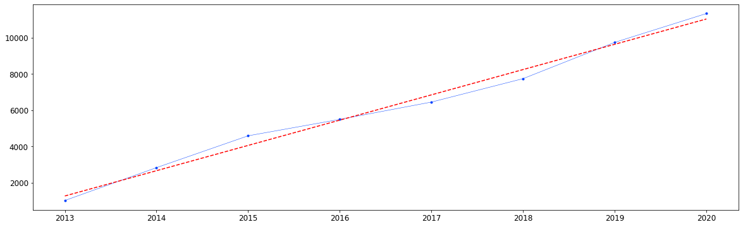

Jak wskazuje powyższy wykres, wskaźnik charakteryzował się wyraźnym trendem rosnącym do 2020 r. Dokonano dekompozycji szeregu czasowego, której wyniki przedstawiają poniższe wykresy.

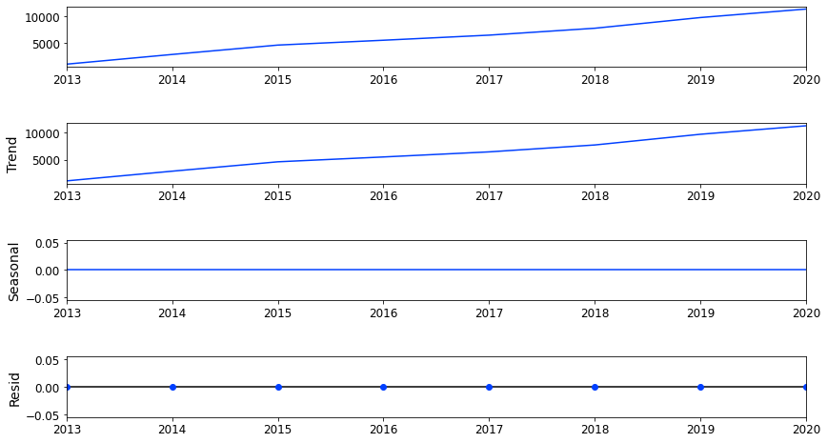

Dekompozycja wskazuje również na brak istotnych wahań sezonowych oraz istnienie trendu liniowego. Test Manna-Kendalla (**s=28.0** przy **p=0.000**) wskazuje, że trend ten jest istotny

Przeprowadzono prognozę według modelu Holta (ze względu na brak sezonowości i istnienie trendu). Prognozowana wartość wyniosła **16 249 mln PLN**:

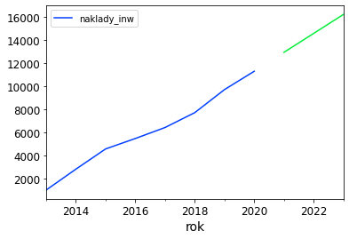  
Należy jednak zwrócić uwagę, że wskazana prognoza ma charakter optymistyczny. Dane NBP[7] wskazują, że od trzech kwartałów pogarszał się optymizm inwestycyjny inwestorów, na co wpływ miała przede wszystkim wojna na Ukrainie i rosnące ceny energii, choć w II kwartale 2022 nastroje inwestycyjne poprawiły się. Innego zdania są ekonomiści ZPP, którzy przewidują spadek stopy inwestycji w 2022 r. o 0,5 pp (3%). Dlatego obok ekstrapolacji trendu niezbędne jest przedstawienie także scenariusza pesymistycznego, zgodnie z którym w latach 2021-2023 nastąpi spadek stopy inwestycji także na działalność inwestycyjną (dla scenariusza pesymistycznego przyjęto współczynnik spadku o 6% r/r wg prognozy ZPP – dwukrotnie wyższy, gdyż obejmuje szczególnie wrażliwą działalność innowacyjną). W tym scenariuszu prognozowana wartość wskaźnika wynosi **15 619,6 mln PLN.**

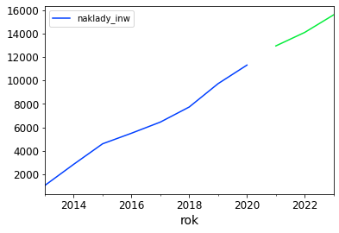

Proponujemy zatem wstępnie zastosowanie wariantu pesymistycznego, który zostanie zweryfikowany na etapie badania w trakcie modelowania ekonometrycznego opisanego szerzej w rozdziale 6.5. Wartość docelowa wskaźnika wstępnie szacowana jest w wysokości **15 619,6 mln PLN**, co stanowi 85% zakładanej wartości docelowej.

Tabela Prognoza stopnia osiągnięcia wartości wskaźnika rezultatu PI 3c

|  |  |  |  |  |  |  |  |
| --- | --- | --- | --- | --- | --- | --- | --- |
| Wskaźnik | Jednostka  miary | Kategoria regionu | Wartość początkowa | Rok bazowy | Wartość docelowa zakładana w Programie (2023) | Prognozowana wysokość wskaźnika w 2023 roku | Prognozowany stopień osiągnięcia zakładanej wartości docelowej |
| Nakłady na działalność innowacyjną MŚP (przemysłowych i z sektora usług) w latach 2013-2023 w Polsce Wschodniej | mln PLN | regiony słabiej rozwinięte | 1 022,2 | 2013 | 12140 | 15619,6 | 128% |

Źródło: opracowanie własne

## Prognoza osiągnięcia Ram Wykonania dla OP I Przedsiębiorcza Polska Wschodnia

W Osi Priorytetowej I wśród wskaźników Ram Wykonania wskazano dwa:

* Wskaźnik postępu finansowego: Całkowita kwota certyfikowanych wydatków kwalifikowanych
* Wskaźnik postępu rzeczowego: Liczba przedsiębiorstw otrzymujących wsparcie

W przypadku pierwszego z nich aktualna wartość wynosi 557 320 956, co stanowi 68,7% założonej wartości docelowej. Co bardziej istotne, zarówno w roku 2020 jak i w 2021 udało się przekroczyć ustalone na dany rok cele – odpowiednio na poziomie 108,8% oraz 106,7%. Postęp realizacji wskaźnika finansowego obrazuje poniższy wykres::

Analiza trendu wskazuje, że na koniec 2023 roku wartość wskaźnika postępu finansowego osiągnie 94,4%. Nie ma więc ryzyka, że poziom 85% nie zostanie osiągnięty.

W przypadku wskaźnika postępu rzeczowego, należy wziąć pod uwagę realizację jego wartości w trzech Priorytetach Inwestycyjnych: 3a, 3b oraz 3c. Ponadto trzeba uwzględnić założenie, zgodnie z którym przedsiębiorcę realizującego więcej niż 1 projekt w ramach Osi I należy liczyć tylko jeden raz. Na etapie tworzenia metodologii (na podstawie doświadczeń perspektywy 2007-2013) obliczono, że wskaźnik korekty związanej z tym założeniem wynosi 0,69. Obecnie w trzech wskazanych Priorytetach Inwestycyjnych łączna wartość wskaźnika wynosi 3125 (PI 3a: 1244, PI 3b: 364, PI 3c: 1517). Wartość szacowana wskaźnika wynosi zaś 3439 (odpowiednio: 1381, 524, 1534). Przyjmując założony wskaźnik 0,69 wartość aktualna wyniosłaby 2156 (co stanowi 95,4% wartości docelowej), zaś wartość szacowana 2372 (105% wartości docelowej).

Należy więc stwierdzić, że na etapie wstępnej analizy danych nie identyfikuje się zagrożeń dla osiągnięcia wartości docelowych Ram Wykonania dla Osi Priorytetowej I.

## Priorytet Inwestycyjny 4e. Promowanie strategii niskoemisyjnych dla wszystkich rodzajów terytoriów, w szczególności dla obszarów miejskich, w tym wspieranie zrównoważonej multimodalnej mobilności miejskiej i działań adaptacyjnych mających oddziaływanie łagodzące na zmiany klimatu.

Powyższy Priorytet Inwestycyjny jest realizowany w ramach Działania 2.1 Zrównoważony transport miejski. Jest trzecim priorytetem pod kątem wielkości przypisanej alokacji (ponad 1,9 mld zł wkładu UE).

Do końca II kwartału 2022 r. w ramach PI 4e podpisano 14 umów o dofinansowanie o łącznej wartości 1 933 563 449,19 zł wkładu UE. Oznacza to, że wykorzystano dotychczas 99,75% dostępnej alokacji. Środki zostały rozdysponowane podczas jednego naboru wniosków w formule pozakonkursowej. Odbył się on między III kwartałem 2016 r. a I kwartałem 2017 r. Wkład UE w złożonych wnioskach o dofinansowanie był niższy niż przewidziana alokacja (1 547 713 042,77 zł), jednak umowy zostały podpisane na kwotę niemal wyczerpującą alokację. Wydatki z zatwierdzonych wniosków o płatność według stanu na koniec II kwartału 2022 r. wyniosły 1 280 173 655,42 zł, co odpowiada realizacji 66% zobowiązań UE.

Efekty wsparcia PI 4e są monitorowane za pomocą czterech wskaźników produktu:

* Liczba zakupionych jednostek taboru pasażerskiego w publicznym transporcie zbiorowym komunikacji miejskiej
* Całkowita długość nowych lub przebudowanych linii komunikacji miejskiej
* Liczba zainstalowanych inteligentnych systemów transportowych.

W przypadku dwóch wskaźników produktu udało się osiągnąć założoną wartość docelową powyżej 100% (w złożonych wnioskach o płatność). Wskaźnik Całkowita długość nowych lub przebudowanych linii komunikacji miejskiej osiągnął wartość 158,2%, natomiast wskaźnik Liczba zainstalowanych inteligentnych systemów transportowych został wykonany na poziomie 160%. W przypadku wskaźnika Liczba zakupionych jednostek taboru pasażerskiego w publicznym transporcie zbiorowym komunikacji miejskiej zrealizowano 95,9% wartości docelowej. Na podstawie wartości szacowanych, wynikających z podpisanych umów, prognozowane jest osiągnięcie celu dla ostatniego z wymienionych wskaźników, a także jeszcze wyższe przekroczenie pozostałych celów wskaźnikowych (tabela poniżej).

Tabela Prognoza wskaźników produktu i wskaźników rezultatu bezpośredniego PI 4e

| Nazwa wskaźnika | Wartość docelowa | Wartość osiągnięta w zakończonych projektach | Stopień osiągnięcia wartości docelowej (na dzień 30.06 2022) | Wartość szacowana na podstawie podpisanych umów | Prognozowany stopień osiągnięcia wartości docelowej na podstawie podpisanych umów |
| --- | --- | --- | --- | --- | --- |
| Wskaźniki produktu | | | | | |
| Liczba zakupionych jednostek taboru pasażerskiego w publicznym transporcie zbiorowym komunikacji miejskiej (szt.) | 270 | 259 | 95,9% | 320 | 118,5% |
| Całkowita długość nowych lub przebudowanych linii komunikacji miejskiej (km) | 450 | 711,7 | 158,2% | 1 096,33 | 243,6% |
| Liczba zainstalowanych inteligentnych systemów transportowych (szt.) | 5 | 8 | 160% | 14 | 280% |

Źródło: informacja kwartalna PO PW, stan na dzień 30.06.2022

Identyfikacja wskaźników PI 4e, których wartości na 2023 r. zostaną osiągnięte w wyższym lub niższym stopniu (odchylenie powyżej 15%) od zakładanych wartości docelowych/celów końcowych (2023) w POPW

Prognoza stopnia osiągnięcia wartości docelowych wskaźników produktu PI 4e na koniec 2023 roku wskazuje, że wszystkie zostaną zrealizowane na poziomie wyższym niż 115% zakładanej wartości. Wskaźnik Liczba zakupionych jednostek taboru pasażerskiego w publicznym transporcie zbiorowym komunikacji miejskiej osiągnie 118,5% celu, co może wynikać z oszczędności generowanych w projektach i możliwości zakupu większej liczby autobusów ogółem, bądź zakupu większej liczby autobusów o mniejszej pojemności. Z kolei prognozowany stopień osiągnięcia wskaźnika Całkowita długość nowych lub przebudowanych linii komunikacji miejskiej wynosi 243,6%. Wysoka wartość jest poniekąd pochodną pierwszego omówionego wskaźnika, w związku z czym zakupiony tabor może obsłużyć większą liczbę linii niż zakładano. Z kolei Liczba zainstalowanych inteligentnych systemów transportowych według prognozy wyniesie 280%. W każdym z miast wojewódzkich miał zostać wdrożony przynajmniej jeden ITS na potrzeby komunikacji miejskiej, a dodatkowo do wskaźnika miały być zliczane jedynie nowe systemy o pełnej funkcjonalności. Podczas negocjacji z KE ustalono jednak, że wsparcie ITS umożliwione zostanie także dla operacji dotyczących rozbudowy i modernizacji istniejących systemów oraz podsystemów. Z tego też powodu elementy ITS zawarte są w każdym z projektów realizowanych w Działaniu 2.1.

**Wstępna prognoza wskaźnika rezultatu PI 4e**

W ramach PI 4e monitorowany jest wskaźnik rezultatu Liczba przewozów pasażerskich komunikacją miejską w miastach wojewódzkich Polski Wschodniej [mln osób].

Dane potrzebne do oszacowania wartości wskaźników zostały pozyskane z systemu STRATEG. Nazwa wskaźnika w systemie brzmi: Liczba przewozów pasażerskich komunikacją miejską w miastach wojewódzkich Polski Wschodniej [mln osób].

Przewozy pasażerów komunikacją miejską to suma pasażerów przewiezionych wszystkimi środkami komunikacji miejskiej powszechnie dostępnymi dla ludności, tj. autobusami, tramwajami i trolejbusami. Za przewiezionego pasażera środkami komunikacji miejskiej uważa się jednokrotny przejazd. Liczbę pasażerów ustala się szacunkowo na podstawie liczby sprzedanych biletów jednorazowych i wieloprzejazdowych z uwzględnieniem przyjętych przez zakłady komunikacji miejskiej norm dot. liczby przejazdów na dany bilet wieloprzejazdowy. Dane są gromadzone przez GUS na podstawie sprawozdania T-06, które jest sporządzane przez jednostki o liczbie pracujących 9 i więcej. Jednostkami sprawozdawczymi są przewoźnicy, a terytorialne przyporządkowanie odbywa się na podstawie siedziby firmy. Oznacza to, że we wskaźniku uwzględnione są również przewozy dokonywane przez przewoźników komunikacji miejskiej z miast wojewódzkich Polski Wschodniej w obrębie miasta wojewódzkiego i jego obszaru funkcjonalnego.

Szacunki ex-ante bazowały na danych dla lat 2003-2012 i wyniosły 330 mln osób. W ewaluacji mid-term zastosowano model liniowy Holta i dane empiryczne za lata 2009-2017, a prognoza wyniosła **340 mln.**

System STRATEG dysponuje dla wskaźnika danymi od roku 2013 do 2020. Dokonano ich analizy eksploracyjnej. Poniżej przedstawiony jest wykres kształtowania się wskaźnika w tychże latach z dodanym trendem liniowym.

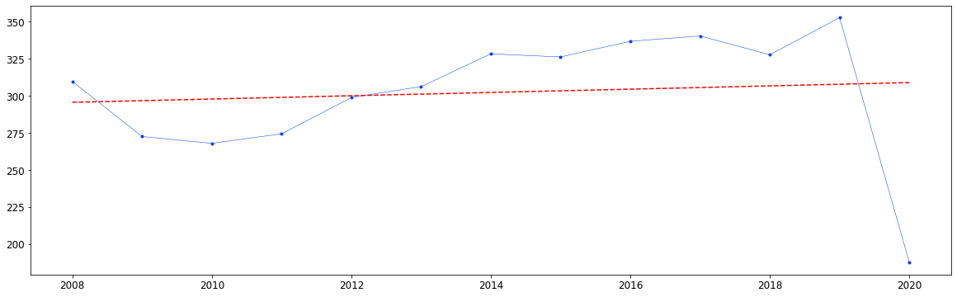

Jak wskazuje powyższy wykres, wskaźnik charakteryzował się wyraźnym trendem rosnącym do 2019 r., po czym w 2020 r. nastąpiło załamanie ze względu na pandemię. Dlatego stworzono dwa scenariusze: optymistyczny (na podstawie trendu rosnącego do 2019 r., zakładający, że po pandemii sytuacja wróci do tej z 2019 r.) oraz pesymistyczny, uwzględniający pandemiczne załamanie.

Dokonano dekompozycji szeregu czasowego, której wyniki przedstawiają poniższe wykresy.

Dla wariantu optymistycznego:

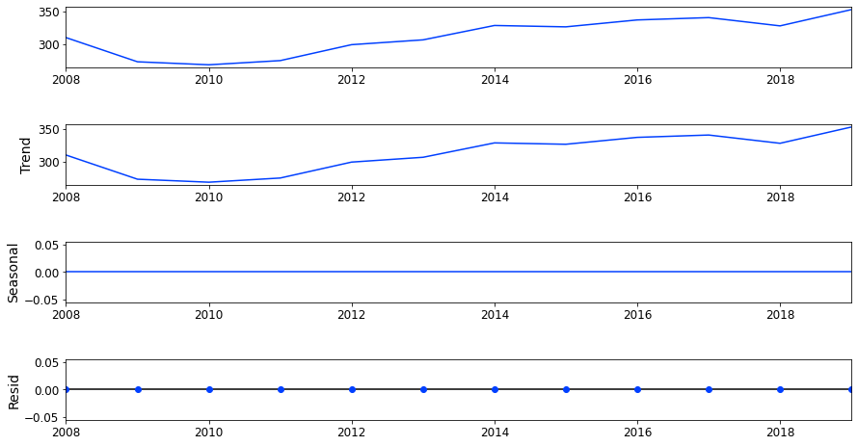

Dla wariantu pesymistycznego:

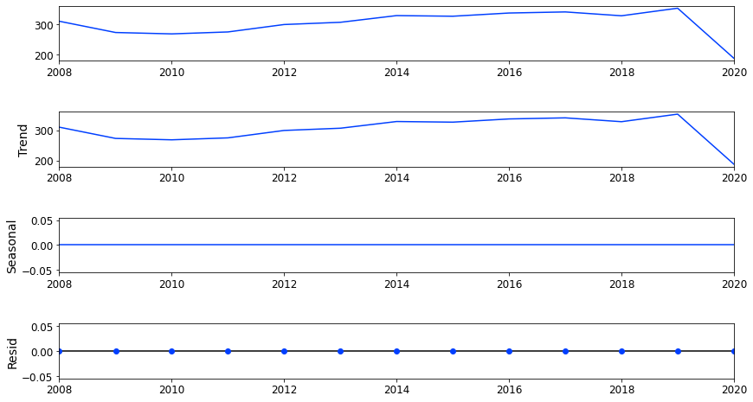

Dekompozycja wskazuje również na brak istotnych wahań sezonowych oraz istnienie trendu liniowego w wariancie optymistycznym. Test Manna-Kendalla (**s=149.0** przy **p=0.000**) wskazuje, że trend ten jest istotny.

W wariancie optymistycznym przeprowadzono prognozę według modelu Holta. Prognozowana wartość wyniosła **389,06 mln:**

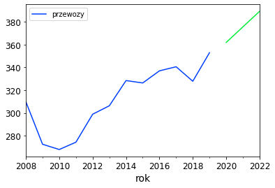

W wariancie pesymistycznym przeprowadzono prognozę według modelu wygładzania wykładniczego (ze względu na brak jednoznacznego trendu). Prognozowana wartość wyniosła **302,3 mln PLN.**

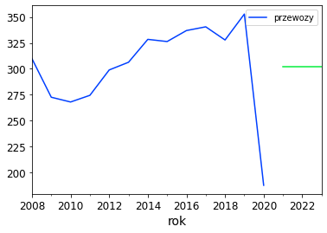

Ze względu na silny wpływ pandemii proponujemy wstępne przyjęcie prognozy pesymistycznej, która w trakcie badania zostanie zweryfikowana w oparciu o trendy przewozów w roku 2021 i 2022, pozyskane od lokalnych przewoźników publicznego transportu miejskiego oraz inne czynniki wpływające na popularność transportu miejskiego wyszczególnione w rozdziale 6.5. Wstępnie prognozowana na 2023 rok wysokość wskaźnika wynosi **302,3 mln. osób**, co stanowi 89% zakładanej wartości docelowej.

Tabela Prognoza stopnia osiągnięcia wartości wskaźnika rezultatu PI 4e

|  |  |  |  |  |  |  |  |
| --- | --- | --- | --- | --- | --- | --- | --- |
| Wskaźnik | Jednostka  miary | Kategoria regionu | Wartość początkowa | Rok bazowy | Wartość docelowa zakładana w Programie (2023) | Prognozowana wysokość wskaźnika w 2023 roku | Prognozowany stopień osiągnięcia zakładanej wartości docelowej |
| Liczba przewozów pasażerskich komunikacją miejską w miastach wojewódzkich Polski Wschodniej | mln | regiony  słabiej rozwinięte | 298,89 | 2012 | 340 | 302,3 | 89% |

Źródło: opracowanie własne

## Priorytet Inwestycyjny 7b. Zwiększanie mobilności regionalnej poprzez łączenie węzłów drugorzędnych i trzeciorzędnych z infrastrukturą TEN-T, w tym z węzłami multimodalnymi.

Priorytet Inwestycyjny 7b Zwiększanie mobilności regionalnej poprzez łączenie węzłów drugorzędnych i trzeciorzędnych z infrastrukturą TEN-T, w tym z węzłami multimodalnymi, realizowany jest w Działaniu 2.2 Infrastruktura drogowa,

W ramach PI 7b monitorowane są następujące wskaźniki produktu:

* Całkowita długość nowych dróg,
* Całkowita długość przebudowanych lub zmodernizowanych dróg.

Na dzień 30.06.2022 zakładane w Programie wartości docelowe obu wskaźników zostały przekroczone. Wskaźnik Całkowita długość nowych dróg został osiągnięty w wysokości 48,34 km, co stanowi 120,9% jego wartości docelowej, zaś wskaźnik Całkowita długość przebudowanych lub zmodernizowanych dróg w wysokości 94,26 km czyli 117,8% wartości docelowej. Na rok 2023 prognozowane jest jeszcze wyższe przekroczenie wartości docelowych obu wskaźników przedmiotowych, wynikające z zakończenia jeszcze dwóch projektów.

W PI 7b podpisano umowy na wysokość dofinansowania wynoszącą 1 695 806 529,82 PLN, co stanowi 102% alokacji przeznaczonej na Działanie 2.2. Ze względu na rozpoczęcie większość projektów w latach 2016-2017, a więc przed kumulacją zamówień i wzrostem cen na rynku produktów i usług budowlanych, w PI 7b odnotowano oszczędności w wysokości 7 587 028 EUR.

Tabela Prognoza wskaźników produktu i wskaźników rezultatu bezpośredniego PI 7b

| Nazwa wskaźnika | Wartość docelowa | Wartość osiągnięta w  zakończonych projektach | Stopień osiągnięcia wartości docelowej (na dzień 30.06 2022) | Wartość szacowana na podstawie podpisanych umów | Prognozowany stopień osiągnięcia wartości docelowej na podstawie podpisanych umów |
| --- | --- | --- | --- | --- | --- |
| Wskaźniki produktu | | | | | |
| Całkowita długość nowych dróg (km) | 40 | 48,34 | 120,9% | 50,67 | 126,7% |
| Całkowita długość przebudowanych lub zmodernizowanych dróg | 80 | 94,26 | 117,8% | 107,92 | 134,9% |

Źródło: informacja kwartalna POPW, stan na dzień 30.06.2022

Analiza WoP nie wskazuje na ryzyko nieosiągnięcia prognozowanych wartość docelowych wskaźników produktu w niezakończonych 2 projektach. W przypadku obu wskaźników prognozowane jest zatem przekroczenie 115% zakładanej wartości docelowej, co jest wynikiem wspomnianych wyżej niższych niż zakładane kosztów jednostkowych wskaźnika, będących rezultatem rozpoczęcia działań przed kumulacją zamówień na rynku i wzrostem cen materiałów i usług.

Prognoza wskaźnika rezultatu PI 7b

W PI 7b przyjęto zestandaryzowany w skali kraju wskaźnik rezultatu strategicznego Wskaźnik Drogowej Dostępności Transportowej (WDDT II) syntetyczny. Przyjęto jego wartość docelową na poziomie 23,17 pkt., w odniesieniu do wartości bazowej wynoszącej w roku 2013 - 18,38 pkt. Według danych STRATEG w roku 2020 wskaźnik rezultatu osiągnięto w wysokości 21,36 pkt., a więc 92% wartości docelowej. Zgodnie z prognozą przedstawioną w opracowaniu pn. [Oszacowanie oczekiwanych rezultatów interwencji za pomocą miar dostępności transportowej dostosowanych do potrzeb dokumentów strategicznych i operacyjnych perspektywy finansowej 2014-2020 (aktualizacja 2020/2021)](https://www.ewaluacja.gov.pl/strony/badania-i-analizy/wyniki-badan-ewaluacyjnych/badania-ewaluacyjne/oszacowanie-oczekiwanych-rezultatow-interwencji-za-pomoca-miar-dostepnosci-transportowej-dostosowanych-do-potrzeb-dokumentow-strategicznych-i-operacyjnych-perspektyw/)[8] wskaźnik rezultatu strategicznego zostanie osiągnięty w zaplanowanej wysokości, a o jego przyroście decydować będą efekty 1 projektu zakończonego w 2021 roku oraz 2 projektów, planowanych do zakończenia w roku 2023.

Tabela Prognoza stopnia osiągnięcia wartości wskaźnika rezultatu PI 7b

|  |  |  |  |  |  |  |  |
| --- | --- | --- | --- | --- | --- | --- | --- |
| Wskaźnik | Jednostka  miary | Kategoria regionu | Wartość początkowa | Rok bazowy | Wartość docelowa zakładana w Programie (2023) | Prognozowana wysokość wskaźnika w 2023 roku | Prognozowany stopień osiągnięcia zakładanej wartości docelowej |
| Wskaźnik drogowej dostępności transportowej Polski Wschodniej (na bazie wskaźnika WMDT) | Miara syntetyczna | regiony  słabiej rozwinięte | 18,40 | 2013 | 23,17 | 23,17 | 100% |

Źródło: [Oszacowanie oczekiwanych rezultatów interwencji za pomocą miar dostępności transportowej dostosowanych do potrzeb dokumentów strategicznych i operacyjnych perspektywy finansowej 2014-2020 (aktualizacja 2020/2021)](https://www.ewaluacja.gov.pl/strony/badania-i-analizy/wyniki-badan-ewaluacyjnych/badania-ewaluacyjne/oszacowanie-oczekiwanych-rezultatow-interwencji-za-pomoca-miar-dostepnosci-transportowej-dostosowanych-do-potrzeb-dokumentow-strategicznych-i-operacyjnych-perspektyw/)

## Prognoza osiągnięcia Ram Wykonania dla OP II Nowoczesna infrastruktura transportowa

Cele końcowe Ram Wykonania dla OP II określono w Programie dla wskaźników: Całkowita długość nowych dróg, Całkowita długość przebudowanych lub zmodernizowanych dróg oraz dla wskaźnika finansowego Całkowita kwota certyfikowanych wydatków kwalifikowanych. Jak wynika z rozdziału 3.6 osiągnięcie wartości docelowej wskaźników produktu PI 7b włączonych do Ram Wykonania pozostaje niezagrożone -wartość docelowa została wykazana w już zakończonych projektach. Wskaźnik finansowy został osiągnięty na koniec 2021 roku w wysokości 880 708 974,05 EUR, co stanowi 82,4 % wartości docelowej. Wstępna analiza wskazuje na fakt, iż ryzyko osiągnięcia wysokości wskaźnika finansowego na poziomie równym bądź niższym niż 85% wartości docelowej jest nikłe, co wynika z faktu, iż do dnia 30.06.2022 roku w realizacji jest jeszcze 13 projektów, w tym 2 projekty rozpoczęte w latach 2021 - 2022. Ich zakończenie nie jest obarczone znacznym ryzykiem finansowym, co było powodem realokacji 7 587 028 EUR wkładu UE z OP II do OP III. Prognoza osiągnięcia wskaźnika finansowego na koniec 2022 roku wynosi 978 480 000 EUR, czyli 91,5% wartości docelowej.

## Priorytet Inwestycyjny 7d. Rozwój i rehabilitacja kompleksowych, wysokiej jakości i interoperacyjnych systemów transportu kolejowego oraz propagowanie działań służących zmniejszeniu hałasu.

Priorytet 7d Rozwój i rehabilitacja kompleksowych, wysokiej jakości i interoperacyjnych systemów transportu kolejowego oraz propagowanie działań służących zmniejszeniu hałasu. realizowany jest w OP III POPW Ponadregionalna infrastruktura kolejowa w Działaniu 3.1 Infrastruktura kolejowa.

W Działaniu 3.1 monitorowane są następujące wskaźniki produktu:

* Całkowita długość przebudowanych lub zmodernizowanych linii kolejowych, w tym:
* Całkowita długość przebudowanych lub zmodernizowanych linii kolejowych, z czego TEN-T,
* Liczba dokumentacji w ramach kolejowych projektów przygotowawczych.

W Działaniu 3.1 założono, iż w wyniku interwencji przebudowanych lub zmodernizowanych zostanie 548 km linii kolejowych, w tym 110 km linii TEN-T. Przyjęto także, że opracowane zostaną 2 dokumentacje w ramach kolejowych projektów przygotowawczych, planowanych do realizacji w perspektywie 2021-2027. W realizowanych projektach założono osiągnięcie przedmiotowych wskaźników produktu w wysokości odpowiednio: 538,77 km, 101,23 km i 2 dokumentacje przygotowawcze. Do końca II kwartału 2022 roku nie odnotowano postępu rzeczowego wskaźników produktu PI 7b. Jego brak wynika zarówno ze specyfiki procesu inwestycyjnego założonego w projektach kolejowych, jak i ze znaczącego wzrostu kosztów materiałów budowlanych w okresie 2018-2019, co spowodowało opóźnienia w wyłanianiu realizatorów prac i opóźnienia w realizacji projektów.

Dalszy wzrost prac cen materiałów i usług w perspektywie 2020-2022, spowodowany konsekwencjami wojny na Ukrainie i konsekwencjami COVID-19 pociągał za sobą ryzyko niezakończenia realizacji zakontraktowanych projektów w terminie kwalifikowalności. W efekcie – w III kwartale 2022 roku – zwiększono alokacje na Działanie 3.1 o 7 587 028 EUR, w celu podniesienia dofinansowania realizowanych interwencji. Osiągnięcie zakładanych w projektach wartości docelowych wskaźników programowych nie jest więc zagrożone, niemniej w wyniku badania terenowego z przedstawicielami beneficjenta kwestia ta zostanie ostatecznie rozstrzygnięta w raporcie końcowym.

Tabela Prognoza wskaźników produktu i wskaźników rezultatu bezpośredniego PI 7d

| Nazwa wskaźnika | Wartość docelowa | Wartość osiągnięta w  zakończonych projektach | Stopień osiągnięcia wartości docelowej (na dzień 30.06 2022) | Wartość szacowana na podstawie podpisanych umów | Prognozowany stopień osiągnięcia wartości docelowej na podstawie podpisanych umów |
| --- | --- | --- | --- | --- | --- |
| Wskaźniki produktu | | | | | |
| Całkowita długość przebudowanych lub zmodernizowanych linii kolejowych | 548 | 0 | 0 | 538,77 | 98,3% |
| Całkowita długość przebudowanych lub zmodernizowanych linii kolejowych, z czego TEN-T | 110 | 0 | 0 | 101,23 | 92,0% |
|  |  |  |  |  |  |

Źródło: informacja kwartalna POPW, stan na dzień 30.06.2022

W PI 7d nie zidentyfikowano ryzyka przekroczenia 115% zakładanej wartości docelowej.

Prognoza wskaźnika rezultatu PI 7d

W PI 7d przyjęto zestandaryzowany w skali kraju wskaźnik rezultatu strategicznego Wskaźnik Kolejowej Dostępności Transportowej (WKDT II) syntetyczny. Przyjęto jego wartość docelową na poziomie 23,75 , w odniesieniu do wartości bazowej wynoszącej w roku 2013 – 15,72. Według danych STRATEG w roku 2020 wskaźnik rezultatu osiągnięto w wysokości 19,23., a więc 81% wartości docelowej. Zgodnie z prognozą przedstawioną w opracowaniu pn. [Oszacowanie oczekiwanych rezultatów interwencji za pomocą miar dostępności transportowej dostosowanych do potrzeb dokumentów strategicznych i operacyjnych perspektywy finansowej 2014-2020 (aktualizacja 2020/2021)](https://www.ewaluacja.gov.pl/strony/badania-i-analizy/wyniki-badan-ewaluacyjnych/badania-ewaluacyjne/oszacowanie-oczekiwanych-rezultatow-interwencji-za-pomoca-miar-dostepnosci-transportowej-dostosowanych-do-potrzeb-dokumentow-strategicznych-i-operacyjnych-perspektyw/)[9] wskaźnik rezultatu strategicznego zostanie - również po zakończeniu interwencji POPW – lekko przekroczony. W opracowaniu tym przyjęto, iż na koniec 2023 roku WKDT II dla Polski Wschodniej wyniesie 23,94, a więc 101% zakładanej wartości docelowej, na co składają się – oprócz interwencji POPW również projekty realizowane w ramach RPO i programów krajowych.

Tabela Prognoza stopnia osiągnięcia wartości wskaźnika rezultatu PI 7d

|  |  |  |  |  |  |  |  |
| --- | --- | --- | --- | --- | --- | --- | --- |
| Wskaźnik | Jednostka  miary | Kategoria regionu | Wartość początkowa | Rok bazowy | Wartość docelowa zakładana w Programie (2023) | Prognozowana wysokość wskaźnika w 2023 roku | Prognozowany stopień osiągnięcia zakładanej wartości docelowej |
| Wskaźnik kolejowej dostępności transportowej Polski Wschodniej (na bazie wskaźnika WMDT) | Miara syntetyczna | regiony  słabiej rozwinięte | 15,72 | 2013 | 23,75 | 23,94 | 101% |

Źródło: [Oszacowanie oczekiwanych rezultatów interwencji za pomocą miar dostępności transportowej dostosowanych do potrzeb dokumentów strategicznych i operacyjnych perspektywy finansowej 2014-2020 (aktualizacja 2020/2021)](https://www.ewaluacja.gov.pl/strony/badania-i-analizy/wyniki-badan-ewaluacyjnych/badania-ewaluacyjne/oszacowanie-oczekiwanych-rezultatow-interwencji-za-pomoca-miar-dostepnosci-transportowej-dostosowanych-do-potrzeb-dokumentow-strategicznych-i-operacyjnych-perspektyw/)

## Prognoza osiągnięcia Ram Wykonania dla OP III Ponadregionalna infrastruktura kolejowa







































Cele końcowe Ram Wykonania dla OP III określono w Programie dla wskaźnika: Całkowita długość przebudowanych lub zmodernizowanych linii kolejowych oraz dla wskaźnika finansowego Całkowita kwota certyfikowanych wydatków kwalifikowanych. Jak wynika z prognozy osiągania wartości docelowych wskaźników produktu cel końcowy Ram mierzony liczbą kilometrów przebudowanych lub zmodernizowanych linii kolejowych zostanie osiągnięty w 98,3%. Wskaźnik finansowy został osiągnięty na koniec 2021 roku w wysokości 391 224 397,3 EUR, co stanowi 86,4 % wartości docelowej. Biorąc jednak pod uwagę fakt, iż osiągnięcie zakładanej wartości docelowej obu wskaźników Ram Wykonania zależy od zakończenia realizowanych projektów w terminie ich kwalifikowalności, kwestia ta powinna być również przedmiotem badań terenowych.

1. Na podstawie informacji kwartalnej II kw. 2022.
2. 530*115%=610
3. 610-524=86
4. 172 567 847,48 / 395 = 436 881 zł
5. 50 000 000 / 436 881 = 114
6. <https://kig.pl/eksport-w-czerwcu-2022-prognoza-krajowej-izby-gospodarczej/>
7. Szybki Monitoring NBP. Analiza sytuacji sektora przedsiębiorstw, 3/2022, str. 46.
8. MFiPR, Zespół ekspercki: dr hab. Piotr Rosik, prof. dr hab. Tomasz Komornicki, mgr Sławomir Goliszek, mgr Patryk Duma, 2021
9. MFiPR, Zespół ekspercki: dr hab. Piotr Rosik, prof. dr hab. Tomasz Komornicki, mgr Sławomir Goliszek, mgr Patryk Duma, 2021